Классный час: Моя малая Родина – Хакасия
Цель: Показать значение родины в жизни каждого человека.
Задачи:
Образовательная: обобщить понятия: Родина, малая родина
Развивающая: развивать у детей речь, кругозор, память, внимание.
Коррекционная: коррекция и развитие личностных качеств учащихся, эмоционально-волевой сферы
Воспитательная: воспитание интереса и желания больше узнать о родном крае, своей малой Родины.
Оборудование: мультимедийное оборудование, презентация.
Ход занятия:
Для начала разгадаем кроссворд.
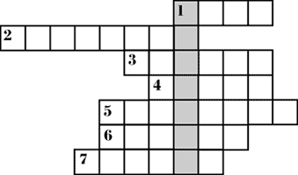
1. Пищевой продукт, выпекаемый из муки. (Хлеб.)
2. Елочная игрушка-трубочка, которая хлопает, когда ее раскрывают. (Хлопушка.)
3. Командная игра на льду на коньках с шайбой. (Хоккей.)
4. Домашняя одежда, запахивающаяся или застегивающаяся сверху донизу. (Халат.)
5. Стекло высокого сорта с красивым блеском. (Хрусталь.)
6. Пресноводная рыба, которая водится в нашей реке. (Хариус.)
7. Наука о строении веществ и их превращениях. (Химия.)
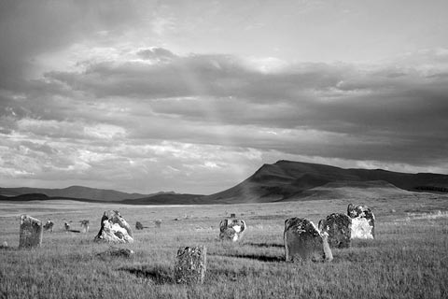
- Получили ключевое слово – Хакасия.

- Чем для нас является Хакасия? - Малая Родина

- Тема сегодняшнего классного часа «Моя малая Родина - Хакасия».

- Что значит малая Родина?
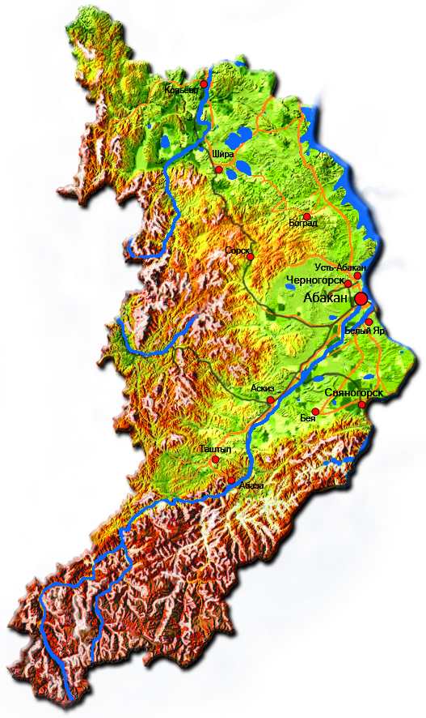
Малая Родина – это и природа, которая нас окружает, семья, дом, школа, это памятные места родного села (или города), его исторические и культурные центры, предприятия, работающие на территории и, конечно, это люди, гордость и слава родного села (или города).

- На слайде представлена карта России. Найдите на ней Республику Хакасия. (вызвать ученика к экрану, чтоб он указал местоположение РХ).

Заколдованною сказкой
Перед нами предстает
Красота земли хакасской:
Гор, лесов, полей и вод.

-Сейчас мы узнаем, что вы знаете о нашей республике?

По площади территория Хакасии небольшая. Зато природа у нас самая разнообразная: есть и горы, и степи, и реки, и озера.

- Назовите крупные реки Республики Хакасия -
Енисей, Абакан, Белый Июс, Чёрный Июс (бассейн Оби).
На Енисее — Саяно-Шушенская ГЭС и Майнская ГЭС.

- Население Республики Хакасия (количество) - 538 тысяч человек

- Сколько национальностей проживает на территории Республики? Можете ли вы их назвать?

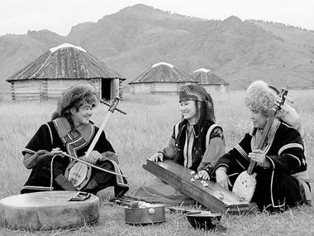
Национальный состав:

- Хакасы (12,1 %),
- Русские (81,7 %),
- Немцы (1,1 %),
- Украинцы (1,0 %),
- Татары (0,6 %),
- Белорусы (0,5 %),
- Чуваши (0,46 %),
- Мордва (0,3 %),
- Азербайджанцы (0,3 %),
- Шорцы (0,2 %)

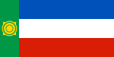
- Какие цвета на флаге Республики Хакасия?
- Что изображено на флаге?

- Что изображено на Гербе Республики Хакасия?

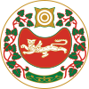

- Назовите столицу Республики Хакасия (Абакан)

- А сколько городов у нас в республике? (назовите их)
(5, Абаза, Абакан, Саяногорск, Сорск, Черногорск)

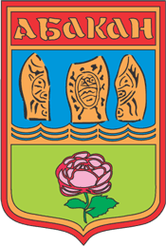
Демонстрация гербов городов Республики Хакасия:
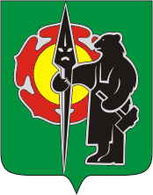
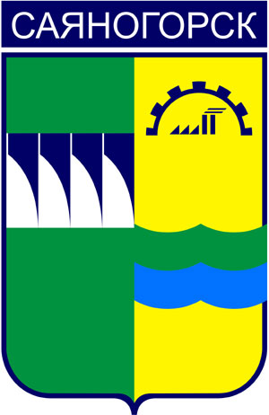
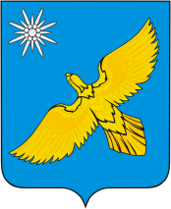
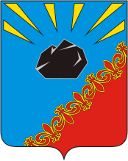

Хакасия – это необъятные степи с хлебными нивами, бесчисленными стадами, с городами и селами. Бурные реки текут и поют вольные песни. Простираются дремучие леса. Небо у нас голубое. Трава изумрудная. И воздух чистый, тоже голубой. Да, чудесная земля у нас! Не полюбить ее просто невозможно! Мы гордимся своей малой родиной.

Хакасия – край мой, родные просторы!
Вы мне улыбаетесь морем огней.
Широкие степи, высокие горы
Навеки в душе сохранятся моей.
Мне слышится песня девчат круглолицых
На тучных полях, где работа кипит.
Та звонкая песня их, вольная птица,
Шахтеров в глубоком забое бодрит.

Родина – это место, где тебя всегда ждут, понимают и любят.

Итог: – Наш классный час подошёл к концу.
Россия, Родина, малая родина. Такие до боли родные слова. Жизнь разбрасывает людей во многие уголки Земли. Но где-бы мы ни были, ваш родной край всегда будет для нас тем светлым огоньком, который будет своим ярким светом звать нас в родные края.
Историю своей страны и своего рода должен знать любой уважающий себя человек, любой гражданин России.

Испытывай гордость за людей, прославляющих твою страну.

Гордись тем, что ты - гражданин великой многонациональной России!

